О пожарной безопасности рассказали молодежи и общественным советникам

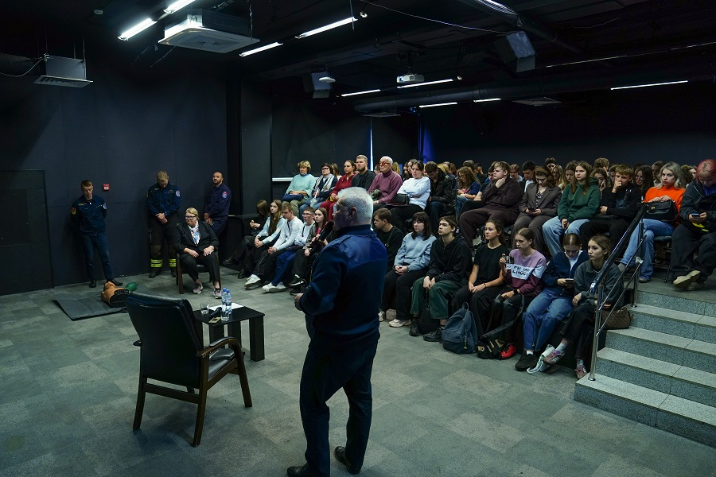

В аудитории Московского финансово-юридического университета прошло пожарно-профилактическое мероприятие, которое охватило и студентов и общественных советников, старших по домам и подъездам. В мероприятии приняли участие около 170 человек, особенно активное участие приняла глава управы района Коньково Регина Захарова.
Специалисты пожарного дела подробно разобрали все вопросы, относящиеся к теме возникновения неконтролируемого огня в доме, во всех деталях рассмотрели разные варианты ситуаций, в том числе пожар, произошедший в собственной квартире или у соседей. Заострили внимание собравшихся и на мерах по предупреждению и предотвращению возгораний.
Профессионалы пожарной профилактики рассказывали важную информацию в интерактивной форме, задавая вопросы, о которых немалая часть людей зачастую не задумывается. Большинство ответов были правильными, а наводящие вопросы, как на викторине, заинтересовывали молодежь в том, чтобы самим найти правильный ответ. Подтверждая свои слова, специалисты обращались к статистическим данным и нормативным документам. Для наглядности и лучшего запоминания вся основная информация изображалась в виде презентации на большом экране.
В качестве примеров опасных ситуаций служили реальные случаи из практики. Были также перечислены случаи, когда людям удавалось сохранить в сохранности свое имущество, здоровье и даже жизнь, и далеко не в последнюю очередь благодаря надежным помощникам в борьбе с пожарами: пожарным извещателям, огнетушителям и «самоспасателям».

